RG-PRE-02-03

VERSIÓN 6



Colegio “Villa de las Flores” S.C.

“Ofreciendo una formación integral para toda la vida”

www.cvf.edu.mx

**PLAN DE CLASE/NOTA TÉCNICA**

**NIVEL: PREESCOLAR**

**1.- NOMBRE DEL PROFESOR:** Lizardi Marquez Montserrat Alin **GRADO:** 1º **GRUPO:** “A”

**2.- ASIGNATURA:** Educación socioemocional - Valores

**3.- TRIMESTRE:** PRIMERO

**4.- SEMANA:** Del 19 al 23 de Septiembre del 2022

**5.- TIEMPO:** 2 horas

**6.- TEMA:***APRENDO A CONVIVIR*

**7.- PROPÓSITOS:** Que los pequeños aprendan a identificar las buenas acciones, dentro y fuera del colegio como; ayudar a los demás, no reírme, no pegar, no empujar, no gritar.

**8.- APRENDIZAJE ESPERADO:**

**\*** Reconoce lo que puede hacer y sin ayuda. Solicita ayuda cuando lo necesita

**\*** Reconoce cuando alguien necesita ayuda y la proporciona.

* Habla de sus conductas y de las de otros, y explica las consecuencias de algunas de ellas para relacionarse con otros.

**\*** Menciona características de objetos y personas que conoce y observa.

**9.- CONTENIDOS:**

- Valores como el respeto y solidaridad.

- Lenguaje y comunicación (encerrar, tachar, dibujar expresiones de emociones, describir)

**10.- RECURSOS:** Libro sentir y pensar pag. 13, 14 Y 15

**11.- MATERIALES:**

~Crayolas de colores

**12.- IMPLEMENTACIÓN DE ACCIONES DEL P.E.M.C.**(Guiarse del programa escolar de mejora continua)

***13.- INICIO:***

Cada uno de los alumnos observará y describirá lo que ve en las imágenes del libro (pág. 13), levantando la mano para participar y respetando el turno de los demás.

***14.- DESARROLLO:***

Posteriormente la maestra narrará una historia guiándose con las imágenes, permitiendo la participación de los niños, a manera de lluvia de ideas, para complementar la idea principal.

**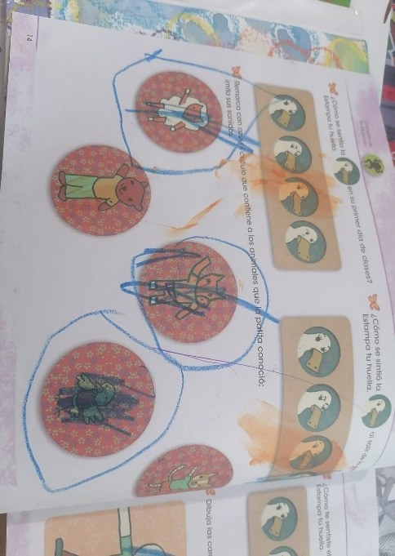*15.- CIERRE:***

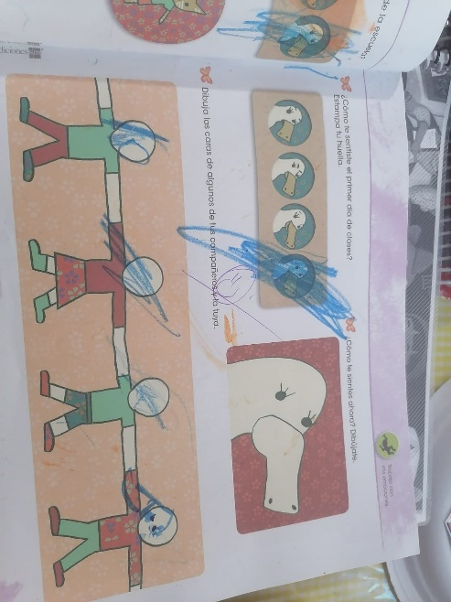Para finalizar, realizaremos las actividades de las páginas 14 y 15

**ACTIVIDADES**

RG-PRE-02-03

VERSIÓN 6



Colegio “Villa de las Flores” S.C.

“Ofreciendo una formación integral para toda la vida”

www.cvf.edu.mx

**PLAN DE CLASE/NOTA TÉCNICA**

**NIVEL: PREESCOLAR**

**1.- NOMBRE DEL PROFESOR:** Lizardi Márquez Montserrat Alin **GRADO:** 1º **GRUPO:** “A”

**2.- ASIGNATURA:** Exploración y comprensión del mundo natural y social

**3.- TRIMESTRE:** PRIMERO

**4.- SEMANA:** DEL 19 al 23 de Septiembre del 2022

**5.- TIEMPO:** 50 min

**6.- TEMA:** Exploración de la naturaleza

**7.- PROPÓSITOS:** Que los pequeños comiencen a identificar las características de los seres vivos y los no vivos, para poder diferenciarlos.

**8.- APRENDIZAJE ESPERADO:**

**\*** Obtiene, registra, representa y describe información, para responder dudas y ampliar su conocimiento sobre plantas, animales y otros elementos naturales.

**9.- CONTENIDOS:**

- Mundo natural

- Los 5 sentidos

**10.- RECURSOS:** imagen “Los 5 sentidos”, vídeo de “los seres vivos para niños”

**11.- MATERIALES:** Libro “Temas para aprender y crecer” exploración

**12.- IMPLEMENTACIÓN DE ACCIONES DEL P.E.M.C.** (Guiarse del programa escolar de mejora continua)

**13.- INICIO:** Observaremos la imagen de la pagina 6, pidiendo a los pequeños que describan que es lo que ven en ella.

**14.- DESARROLLO:** Veremos el video de “Los seres vivos” a manera de reforzamiento, para que los pequeños identifiquen con mayor facilidad entre los seres vivos y los no vivos

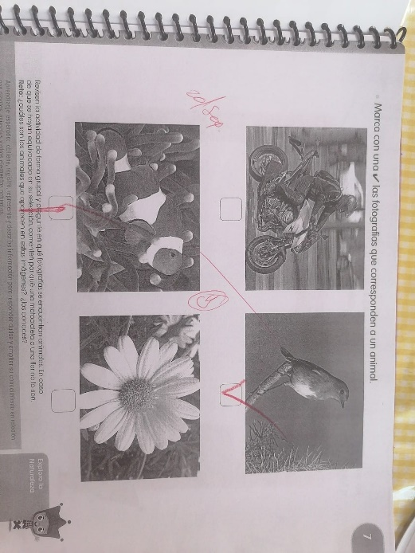**15.- CIERRE:** Responderemos la pagina 7 del libro de exploración.

**ACTIVIDADES DE LA SEMANA**

RG-PRE-02-03

VERSIÓN 6



Colegio “Villa de las Flores” S.C.

“Ofreciendo una formación integral para toda la vida”

www.cvf.edu.mx

**PLAN DE CLASE/NOTA TÉCNICA**

**NIVEL: PREESCOLAR**

**1.- NOMBRE DEL PROFESOR:** Lizardi Marquez Montserrat Alin **GRADO:** 1º **GRUPO:** “A”

**2.- ASIGNATURA:** Artes y grafomotricidad

**3.- TRIMESTRE:** PRIMERO

**4.- SEMANA:** Del 19 al 23 de Septiembre del 2022

**5.- TIEMPO:** 50 min

**6.- TEMA:***trazos libres en espacios grandes*

**7.- PROPÓSITOS:** Que los pequeños logren realizar trazos sin interrumpirlos

**8.- APRENDIZAJE ESPERADO:**

*Explora su entorno y los alcances de sus movimientos usando las sensopercepciones, para hacer una producción grafica.

**9.- CONTENIDOS:**

- El vuelo de los animales (mariposas, abejas, aves, etc)

- Trazos rectos y curvos

**10.- RECURSOS:**

**-** Video en donde se observe el vuelo de los animales

**11.- MATERIALES:** Libro pagina 6 y 7, gises, crayolas

**12.- IMPLEMENTACIÓN DE ACCIONES DEL P.E.M.C.** (Guiarse del programa escolar de mejora continua)

***13.- INICIO:*** *Observaremos la imagen de la página 6, pidiendo a los pequeños que describan qué es lo observan ella, qué esta haciendo cada persona y algunos de los instrumentos y objetos que hay*

***14.- DESARROLLO:*** *Saldremos al patio, en donde la maestra dibujara lineas en el piso para que los pequeños caminen sobre ellas, imaginando que son un animal volador*

***15.- CIERRE:*** *Veremos un video en donde observaremos la forma de volar de diferentes animales para posteriormente* *realizar la actividad de la página 7 del libro.*

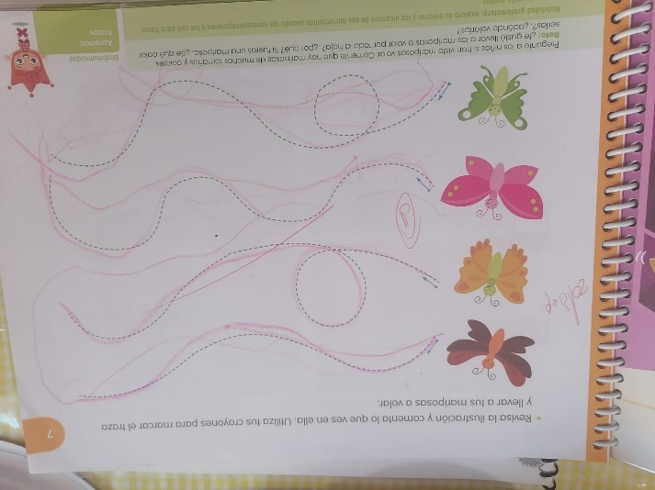

RG-PRE-02-03

VERSIÓN 6



Colegio “Villa de las Flores” S.C.

“Ofreciendo una formación integral para toda la vida”

www.cvf.edu.mx

**PLAN DE CLASE/NOTA TÉCNICA**

**NIVEL: PREESCOLAR**

**1.- NOMBRE DEL PROFESOR:** Lizardi Marquez Montserrat Alin **GRADO:** 1º **GRUPO:** “A”

**2.- ASIGNATURA:** Lectoescritura

**3.- TRIMESTRE:** PRIMERO

**4.- SEMANA:** Del 19 al 23 de Septiembre del 2022

**5.- TIEMPO:** una semana

**6.- TEMA:** Oralidad

**7.- PROPÓSITOS:** Lograr que los pequeños describan objetos y personas de su alrededor con mayor fluidez.

**8.- APRENDIZAJE ESPERADO:**

* Menciona características de objetos y personas que conoce y observa

**9.- CONTENIDOS:**

- Descripción

**10.- RECURSOS:**

**-** Diferentes materiales didacticos

**11.- MATERIALES:**

**-** Libro de lectoescritura pag 10, 11 y 12

- Crayolas de colores

**12.- IMPLEMENTACIÓN DE ACCIONES DEL P.E.M.C.** (Guiarse del programa escolar de mejora continua)

***13.- INICIO:*** *Colorearemos a nuestra amiga Pam de la pagina 10 del libro, posteriormente, observaremos la imagen de la pagina 11 y lo relacionaremos con nuestro entorno*

***14.- DESARROLLO:*** *Con diferentes materiales del salón, la maestra comenzara a describirlos, para que los pequeños adivinen de que se trata.*

***15.- CIERRE:*** *A manera de retroalimentación realizaremos la actividad de la pagina 12, siguiendo las instrucciones y pidiendo que describan la imagen con el mayor detalle posible.*

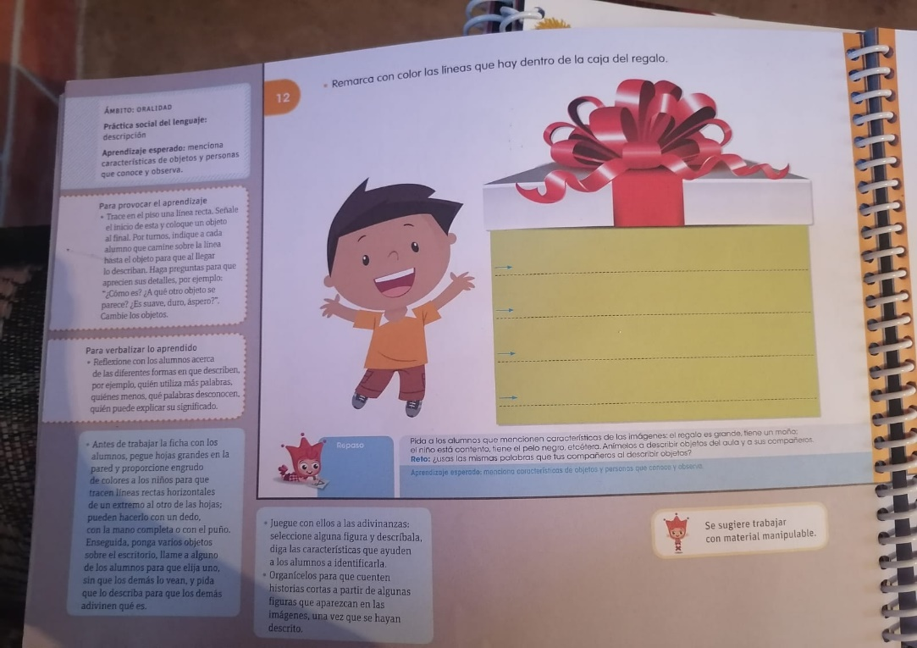

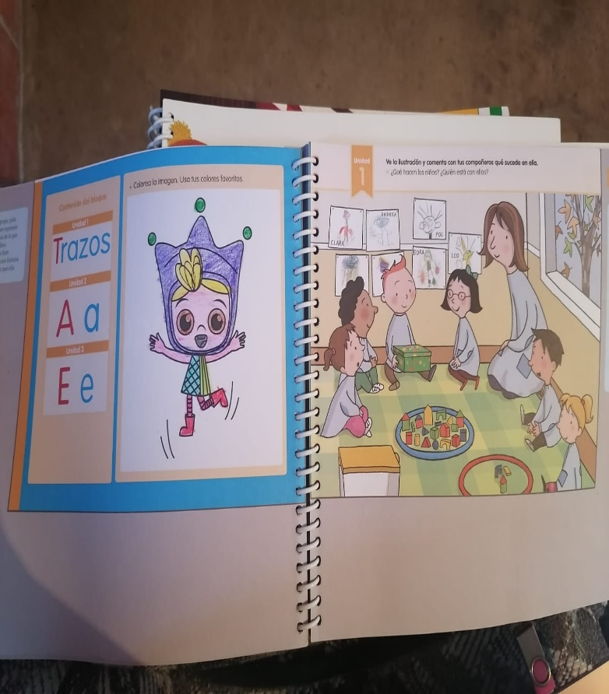

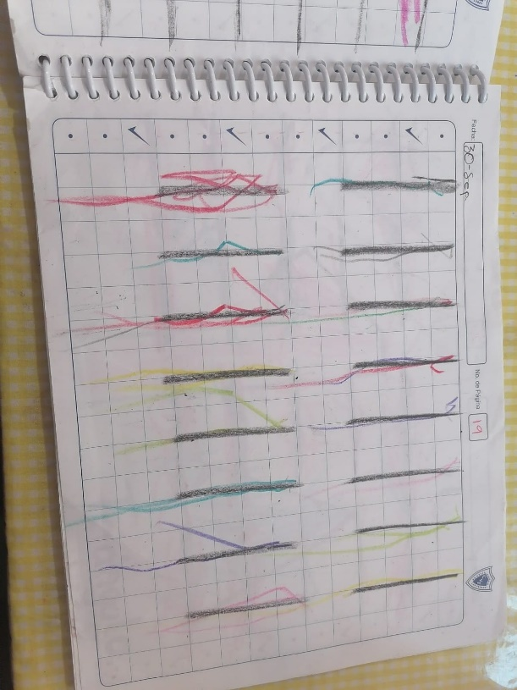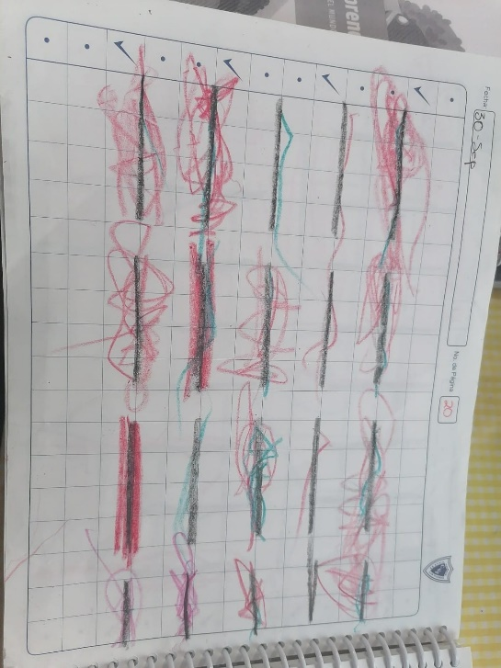

**ACTIVIDADES**